Propozycje zajęć rewalidacyjnych
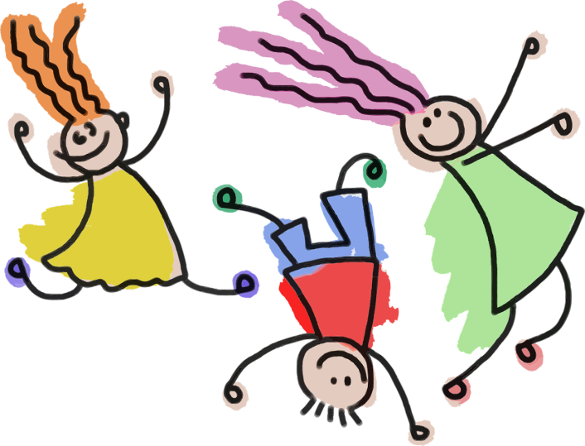

20 - 24 IV 202 r.

Propozycje

Ćwiczenia usprawniające duże grupy mięśni ramienia i przedramienia oraz zmniejszające napięcie mięśniowe:

- zabawy z elementami płynnych ruchów ramion (celowe jest prowadzenie niektórych ćwiczeń przy muzyce) – naśladowanie lecących ptaków, gałęzi na wietrze, kosiarzy, pływaków, ruchów przy praniu, wałkowaniu ciasta, biciu piany (raz lewą ręką, raz prawą),
- zabawy z piłką, balonem, woreczkami (odbijanie, podrzucanie, łapanie, toczenie, rzucanie do celu).

Przykładowe ćwiczenia ruchowe z dzieckiem to:
- skłony (najlepiej na wyprostowanych nogach z prostymi plecami);
- krążenia: kostek, kolan, bioder, nadgarstków i szyi;
- przysiady oraz pajacyki

Ćwiczenia usprawniające dłoń i końce palców:
- ugniatanie raz w prawej, raz w lewej ręce kuli z papieru i rzucanie jej do celu,
- stukanie czubkami palców (zabawy: granie na fortepianie, padający
deszcz, kroczący owad),

Ćwiczenia usprawniające drobne ruchy rąk i lateralizację:

- rysowanie szlaczków w kierunku od lewej do prawej zgodnie z kierunkiem pisma,
- rysowanie kredką, ołówkiem lub pędzlem na czystej kartce, potem w przestrzeni ograniczonej dwiema liniami, na kratkowanym papierze, w zeszycie w linie,

Ćwiczenia usprawniające orientację przestrzenną:
- Wyrabianie i utrwalanie orientacji przestrzennej na schemacie własnego ciała.
- różnicowanie prawej i lewej strony ciała (zadaniem dziecka jest wskazywanie różnych przedmiotów raz prawą raz lewą ręką).
- wykonywanie ruchów pod dyktando (rodzic wydaje dziecku różne polecenia, które ono wykonuje np. wyciągnij prawą dłoń do przodu, lewą rękę połóż na głowie, podskocz na lewej nodze z uniesioną prawą dłonią itp.).
Poniższe ćwiczenia mają na celu:
- wyrobienie odpowiedniej elastyczności, szybkości, płynności ruchów.
- udoskonalenie ich precyzji.
- ćwiczenia te pozwalają na większą swobodę ruchów rąk, kształcenie przede wszystkim mięśni palców i umiejętności współpracy między różnymi palcami.

Ćwiczenia w lepieniu:
- lepienie kulek różnej wielkości,
- wałkowanie cienkich wałeczków i obwodzenie nimi np. figur geometrycznych z plasteliny lub ciastoliny,

Ćwiczenia w malowaniu:
- malowanie po linii poziomej np. drogę,
- malowanie na arkuszu różnokolorowych pasków,
- malowanie form kolistych na dużych arkuszach papieru.

Ćwiczenia w wydzieraniu:

- kompozycja z kolorowych pasków, dziecko wydziera palcami szerokie paski tworząc barwne pasiaki np. kolorowe zakładki do książek.

Ćwiczenia w wycinaniu:
- wycinanie po linii prostej – paski od krótkich do coraz dłuższych,

Ćwiczenia w rysowaniu:
- kolorowanie rysunków zamazując powierzchnię gęstymi kreskami,

Zabawy paluszkowe – motoryka mała
  - poprawiają sprawność manualną dziecka
  - uczą poznawania własnego ciała
Kotek
Umył kotek łapki (pocieramy dłonią o dłoń)
Umył kotek nosek (głaszczemy nos)
Więc mu na śniadanie
Miskę mleka niosę (ręce składamy w łódeczkę)
Myję Julcia rączki(pocieramy dłońmi)
Buzia – aż się świeci (głaszczemy policzki)
Czysty chce być kotek
Cóż dopiero dzieci (rozkładamy ręce)

Inne proponowane ćwiczenia
- układanie ze wstążek, sznurków różnych kształtów,
- stemplowanie (stemple z ziemniaka, z kłębka waty),
- nawlekanie nakrętek od butelek na wykałaczki według wzoru.

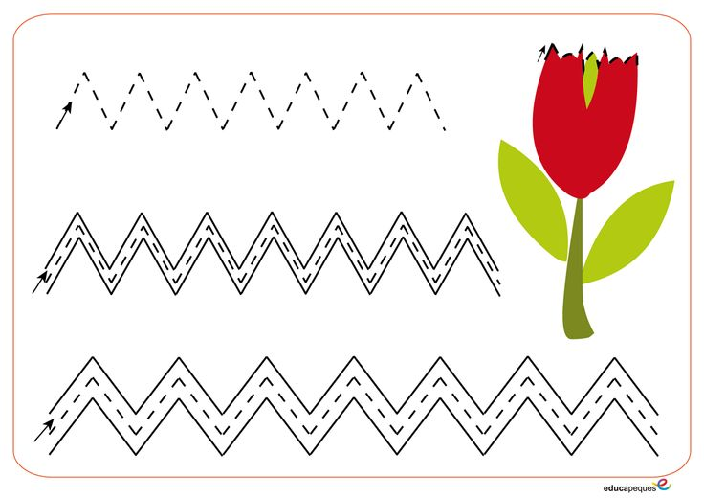
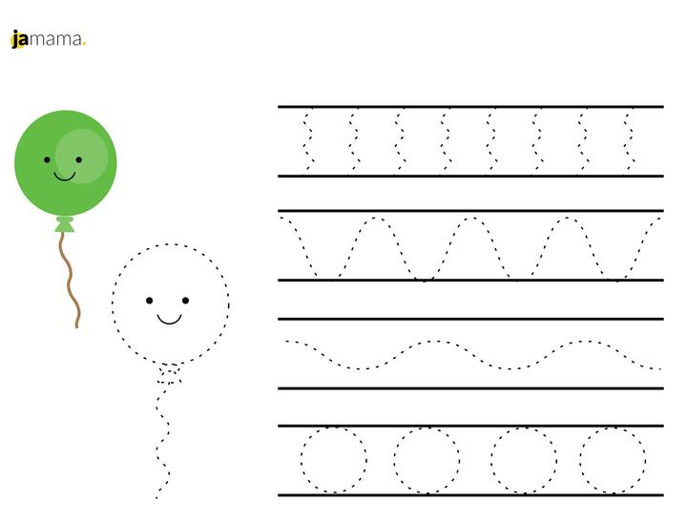

Opracowała – Iwona H.

